VIII РАЗРЕД | Друштво Физичара Србије | ФИЗИЧКИ ФАКУЛТЕТ БЕОГРАД  07-08.05.2009.
VIII РАЗРЕД | Министарство Просвете Републике Србије | ФИЗИЧКИ ФАКУЛТЕТ БЕОГРАД  07-08.05.2009.
VIII РАЗРЕД | ТЕСТ ИЗ ПРИРОДНИХ НАУКА | ФИЗИЧКИ ФАКУЛТЕТ БЕОГРАД  07-08.05.2009.
ФИЗИКА

- Попуни одговарајућу табелу.
префикс | ознака | експоненцијални запис
деци
 | m
 |  | 10⁶
 | μ
хекто

- а) Коцка начињена од камена има масу 4 kg. Да је од истог материјала направљена коцка са двоструко краћом ивицом, колика би била њена маса?

б) Нина је измерила запремину флаше напуњене водом и утврдила да она износи 2,00 . Након тога је исту флашу ставила у замрзивач и сачекала да се вода потпуно замрзне. После тога је измерила запремину флаше и добила вредност 2,18 . Израчунај колика је густина леда.

- Сила је мера __________________________________________________________ ________________________________________________________________________. Она се најчешће означава словом ________. Сила се мери ________________________. Јединица мере за силу је __________________. Промена облика тела под дејством силе назива се ____________________________.

- I) Притисак воде на површини мора једнак је ______________________________.
II) Од чега зависи хидростатички притисак који делује на одређено тело у течности?
а) од дубине и густине течности
б) од дубине и темпретауре течности
в) од облика тела и његове густине
г) од облика тела и густине течности

- Заокружи слово испред тачне тврдње.
А. Ако се удаљеност човека од равног огледала повећава, величина лика човека у огледалу
а) расте; б) остаје иста; в) смањује се;
Б. Светлосни зраци падају а граничну површину две средине, при чему је $n_{1}$ > $n_{2}$. При проласку кроз граничну површину зраци се:
а) не преламају;
б) преламају ка нормали на граничну површину;
в) преламају од нормале на фграничну површину;

В. Колика је оптичка моћ (јачина) сочива жижне даљине 25 cm?

- А. Капацитет плочастог кондензатора зависи од
а) количине наелектрисања
б) напона на плочама
в) површине плоча и њиховох растојања
Б. Паралелним везивањем кондензатора капацитета $\frac{3}{4}μ$F и $\frac{1}{4}μ$F добија се батерија кондензатора капацитета:
а) $2\text{.}5μ$F б) $2μ$F в) $0\text{.}\text{75}μ$F г) $1μ$F

- На слици је приказано коло. Када се затвори прекидач (П), јачина струје у колу коју показује амперметар (А) ће имати:
а) већу вредност
а) мању вредност
в) исту вредност

- Када кроз потрошач протиче струја јачине I₀, у њему се за време t₀ ослободи количина топлоте Q₀. Ако удвостручимо јачину струје и време протицања, ослободиће се количина топлоте:
а) $4 Q_{0}$ б) $6 Q_{0}$ в) $8 Q_{0}$ г) $\text{10} Q_{0}$

- Заокружите ДА или НЕ. Електрични отпор жице зависи од:
а) дужине жице; ДА НЕ
б) напона на крајевима жице; ДА НЕ
в) дебљине жице; ДА НЕ
г) врсте материјала; ДА НЕ

ХЕМИЈА
- I) Како се хемијском симболиком приказује оксидација гвожђа:
_______________________________________________________________
Од чега зависи однос броја атома кисеоника и атома елемената у оксиду?
________________________________________________________________
Колико има различитих формула оксида ако је валенца кисеоника у оксиде увек II?
________________________________________________________________________
Одредите валенце елемената у датим формулама оксида.

SiO₂ Cu₂O Cr₂O₃ P₂O₅ FeO
II) Средина је неутрална када је број __________________________________ једнак броју _______________________________________________. Соли су једињења која у води дисосују на ________________________________________ и __________________________________________.
KNO₃ $\vec{H_{2}O}$ _________________ + _________________
K₂SO₄ $\vec{H_{2}O}$_________________ + ________________
Ba(NO₃)₂ $\vec{H_{2}O}$ _______________ + ________________
III) Попуни табелу.
назив киселине | формула  киселине | назив соли | формула киселинског остатка
угљена
 |  | нитрат
 | Н₂SO₃
 |  |  | SO₄²⁻

2. I) Заокружите слово испред тачне тврдње.
А. У електролитичкој дисоцијацији настају:
а) молекули
б) атоми и молекули
в) атоми
г) јони.

Б. Реакцији електролитичке дисоцијације подлежу:
а) само поларна ковалентна једињења,
б) само неполарна ковалентна једињења,
в) само јонска једињења,
г) неполарна и поларна ковалентна једињења,
д) поларна ковалентна и јонска једињења.

II) Напишите једначине реакција дисоцијације
а) литијум-хидроксида, ________________________________________________
б) магнезијум-хидроксида ______________________________________________
в) бромоводоничне киселине, HBr _______________________________________
г) хлорне киселине, HClO₃ _____________________________________________
III) Пред вама је по 1 dm³ раствора који садржи по 2 mola супстанци:
HCl, Ca(OH)₂, H₂SO_{4,} KOH, Ba(OH)₂
Групишите растворе који садрже исти број јона.

IV) Повежите линијама укус минералних вода са формулама супстанци који се у њима могу наћи.
А Б
............................................................................................................
NaCl горак
MgSO₄ кисео
CO₂ слабо слан

- I) Заокружите ДА или НЕ. У називу 2-бутанол:
а) цифра 2 означава положај ОH-групе у молекулу; ДА НЕ
б) слова ан означавају ОH-групу; ДА НЕ
в) слова ол означавају ОH-групу; ДА НЕ
г) цифра 2 oзначава да молекул има само
2 угљеникова атома; ДА НЕ
д) цифра 2 означава две ОH-групе; ДА НЕ

II) Од понуђених супстеци одаберите оне које бисте користили за добијање масти и уља:
а) етанол ђ) сумпорна киселина
б) гликол е) лимунска киселина
в) глицерол ж) олеинска киселина
г) сорбитол з) стеаринска киселина
д) бутанска киселина
III) Поређајте дате угљене хидрате према растућој растворљивости у води: целулоза, сахароза, скроб.

IV) Елементи који улазе у саства протеина су:
а) C, H, O, N, Ar, Ag
б) C, H, O, N, S
в) C, H, O, N,Si

V) Допуните реченице речима које недостају.
Протеини су _____________________ изграђени од __________________________ аминокиселина. Протеинских аминокиселина има ____________________________.

БИЛОГИЈА
- I)
a) Посматрај на слици биљку, а затим поред линија одређених делова биљке напиши њихове називе. | б) Испод слика нацртаних облика коренова напиши назив тих облика  ___________________________  __________________________
в) На слици означи делове цвета. Погледај их пажљиво и напиши њихов назив.
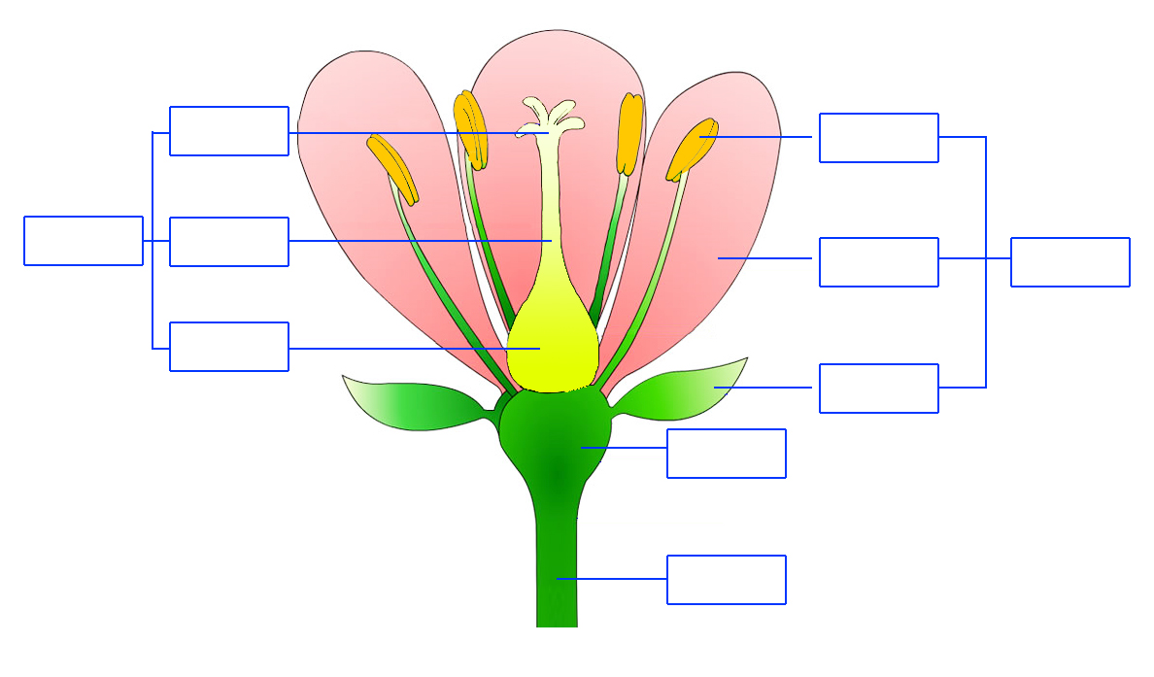

II) Аутотрофан организам је онај који је способан да од _____________________, _______________________________ и ____________________________________ користећи ___________________________________________________________, створи ______________________________________________________________________.
Хетеротрофан организам до хране долази узимајући ___________________________________________________________________.
III) Алге су биљке које__________________________________________________. Живе у ______________________. Према боји тела, подељене су на __________________________, __________________ и _________________________.
IV) _________________________ су група зељастих скривеносеменица чије семе има клицу са једним котиледоном. ______________________________ су група зељастих и дрвенастих скривеносеменица чије семе има клицу са два котиледона.
- I) Дупљари су животиње чије је тело изграђено од __________ слоја. Плен лове помоћу _________________________ и _______________________. У дупљаре спадају: _______________________, _______________________, _____________________ и ____________________________.
II) Главоношци су ______________________________________________________ На глави имају _________________________ и _________________________. Крећу се помоћу _______________________.У главоношце спадају ____________________, ________________________ и _____________________________.

III) Повежите линијама одговарајуће појмове.
А Б
........................................................................................................................................
рибљи мехур доба када се рибе размножавају
мрест течност коју избацују мужјаци риба
млеч помаже риби да борави на одређеној дубини
икра јаја риба
IV) Попуни одговарајућа празна места поред стрелица.

- I) Сваки чулни орган се састоји од: _______________________________________, _____________________________________ и ______________________________. Постоје четири групе рецептора: _________________________________, _________________________________, __________________________________ и ___________________________________.
II) Мозак је најзначајнији део нервног система. Смештен је у лобањској чаури и обавијен можданим опнама ________________________, _________________________ и _______________________________. Тежина мозга одраслог човека износи просечно ______________.
Основни делови мозга су:
а) ________________________________________________
б) ________________________________________________
в) ________________________________________________
г) ________________________________________________
д) ________________________________________________
ђ) ________________________________________________

Тест припремила доц. др Маја Стојановић
Председник Комисије за такмичење ДФС: Проф.др Мићо Митровић

Свим такмичарима желимо успешан рад!

